# 政府采购意向公告

伊宁县喀什镇人民政府 2025年4月政府采购意向

为便于供应商及时了解政府采购信息，根据《财政部关于开展政府采购意向公开工作的通知》（伊州财农〔2024〕77号）等有关规定，现将伊宁县喀什镇人民政府 2025年4月采购意向公开如下：

|  |  |  |  |  |  |
| --- | --- | --- | --- | --- | --- |
| 序号 | 采购项目  名称 | 采购需求概况 | 预算金额  （万元） | 预计采购时间  （填写到月） | 备注 |
| 1 | 伊宁县喀什镇其巴尔吐别克村青少年文化研学实训基地项目 | 依托天山花海三产融合园区，建设集芳香植物、中草药研学与工业研学为一体的实训基地，包括种植体验区、文化研学长廊、手工DIY手工坊建设、工业研学车间、教学设施购置。 | 100 | 2025年5月 |  |

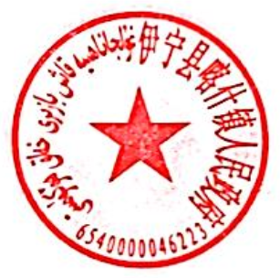本次公开的采购意向是本单位政府采购工作的初步安排，具体采购项目情况以相关采购公告和采购文件为准。

伊宁县喀什镇人民政府

2025年 4月 1日